Уважаемые соседи и мастера,
Эта дверь оборудована магнитным упором.
НЕ НУЖНО РАЗБИРАТЬ ДОВОДЧИК ИЛИ ПОДПИРАТЬ ДВЕРЬ ВЕДРОМ
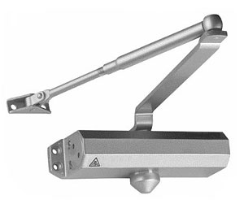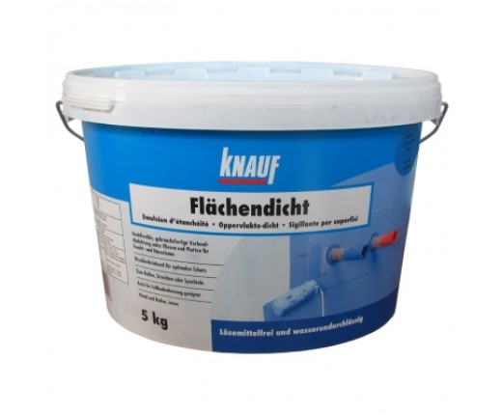

ПРОСТО ОТКРОЙТЕ ДВЕРЬ ДО КОНЦА И ПРИЖМИТЕ К УПОРУ!
